ABDÜLEZEL PAŞA İAMAM HATİP ORTAOKULU 7. SINIF GÖRSEL SANATLAR DERSİ

GÜNLÜK, HAFTALIK DERS PLANI

BÖLÜM I:
Süre | 3+40 dakika 3 hafta | 31 Ağustos/18 Eylül Arası
DERS | GÖRSEL SANATLAR | 2020
SINIF | 7.Sınıflar
ÖĞRENME ALANI | 1-Görsel iletişim ve Biçimlendirme 2-Kültürel Miras 3-Sanat Eleştirisi ve Estetik
ALT ÖĞRENME ALANI | Hikâyeni Anlat Bana

BÖLÜM II:
KONUSU | (imgesel resim) /Her türlü boya malzemesi ve tekniğini kullanarak hikayesel bir Görsel sanat çalışması yapar.
ÖĞRENME-ÖĞRETME YÖNTEM VE TEKNİKLERİ | Anlatım, Araştırma, dinleme ve uygulama
KULLANILAN EĞİTİM TEKNOLOJİLERİ ARAÇ VE GEREÇLER | Resim Defteri 25x35 veya 35x50, boya çeşitleri hangisi olursa, resim kalemi 3B, Su Kabı şayet suluboya olacaksa ve suluboya fırçası vb…
DERS ALANI | Görsel Sanatlarda İletişim ve Biçimlendirme, Sanat eleştirisi ve estetik.
ETKİNLİK ÖRNEK RESİMLER | 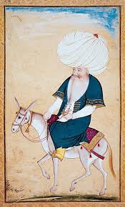
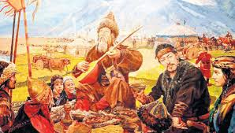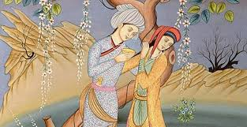
Bireysel Öğrenme Etkinlikleri  (Ödev, deney, problem çözme vb.) | Daha önceden okuduğu, dinlediği veya seyrettiği bir hikayenin resimsel tasvirlemesini yapmak.
Grupla Öğrenme Etkinlikleri  (Proje, gezi, gözlem vb.) | >Röprodüksiyon nedir? >Sanat eseri nedir? Sanatçı kimdir?

BÖLÜM III
Ölçme-Değerlendirme:  Bireysel öğrenme etkinliklerine yönelik Ölçme-Değerlendirme  Grupla öğrenme etkinliklerine yönelik Ölçme-Değerlendirme  Öğrenme güçlüğü olan öğrenciler ve ileri düzeyde öğrenme hızında olan öğrenciler için ek Ölçme-Değerlendirme etkinlikleri | KAZANIMLAR
G.7.1.3. Yaşantısının herhangi bir anını hikâyeleştirerek görsel sanat çalışmasına yansıtır. (GİB)
G.7.3.8. Bilgi ve deneyimlerin sanat eserine yönelik bakış açısını nasıl etkilediğini açıklar. (SEE)
G.7.1.8. Görsel sanat çalışmalarını oluştururken sanat elemanları ve tasarım ilkelerini kullanır.
Renk: Kromatik renk ilişkileri Kroma: Bir rengin parlaklıktan donukluğa veya ışıltılı hâlinden griliğe doğru geçişi Çizgi: Zıtlık, derecelendirme Mekân: Boşluk, doluluk Vurgu: Odak nokta, baskın Oran-Orantı: Gerçekçi, abartılı (GİB)
Dersin Diğer Derslerle İlişkisi/Açıklamalar | Sosyal bilimler, Türkçe ve Bilişim Teknolojileri
DEĞERLER VE TEMEL BECERİLER | . &Misafirperverlik, Vatanseverlik

BÖLÜM IV
Planın Uygulanmasına  İlişkin Açıklamalar | Bu çalışmalarda sınıf veya atölye ortamında gayet temiz ve düzenli olunmasına dikkat edilmeli çalışmaların konuya uygunluğu kadar özgün olmasına dikkat edilmesi hususu.

Not: 2020/2021 Eğitim ve Öğretim yılı Görsel Sanatlar zorunlu eğitim uzaktan ve yüz yüze eğitim planında özellikle ders saatlerinin tek saat olması nedeniyle konuların öğrencilerin motor becerileri ve yetenekleri acısından ve diğer derslerin aksamaması düşünülerek, verilen konunun evde değil de derste tamamlanması prensibinden hareketle belirtilen her kazanım için bir aylık yani 4 haftalık zamana yayılmıştır. Bu sebeple günlük planların lüzum görüldüğünde konu içeriğinde bir açıklama çeşitlemesi yapılacaksa bu günlük plana yansıtılacaktır. Günlük planlar bu sebepten yıllık plana göre aylık plan çerçevesinde hazırlanmıştır

Görsel Sanatlar Öğretmeni Müdür
Yasemin Özpınar ERGIN İbrahim ÇÜRÜK

ABDÜLEZEL PAŞA İAMAM HATİP ORTAOKULU 7. SINIF GÖRSEL SANATLAR DERSİ

GÜNLÜK, HAFTALIK DERS PLANI

BÖLÜM I:
Süre | 3+40 dakika 3 hafta | 21 Eylül/09 Ekim Arası
DERS | GÖRSEL SANATLAR | 2020
SINIF | 7.Sınıflar
ÖĞRENME ALANI | 1-Görsel iletişim ve Biçimlendirme 2-Kültürel Miras 3-Sanat Eleştirisi ve Estetik
ALT ÖĞRENME ALANI | Sanat Çeşitleri ve keşifler Dünyası

BÖLÜM II:
KONUSU | / Sanat çeşitlerini araştırır ve kendisine uygun alanda bir çalışma yapar.(serbest etkinlik ve teknik çalışmalar) ($) Sosyal bir etkinlik olarak sanatın parasal kazanım etkinlikleri üstüne söyleşiler.
ÖĞRENME-ÖĞRETME YÖNTEM VE TEKNİKLERİ | Anlatım, Araştırma, dinleme ve uygulama
KULLANILAN EĞİTİM TEKNOLOJİLERİ ARAÇ VE GEREÇLER | Renkli fon kartonları, renkli el işi kâğıtları, Resim Defteri 25x35 veya 35x50, boya çeşitleri hangisi olursa, resim kalemi 3B, Su Kabı şayet suluboya olacaksa ve suluboya fırçası vb…
DERS ALANI | Görsel Sanatlarda İletişim ve Biçimlendirme, Sanat eleştirisi ve estetik.

ETKİNLİK ÖRNEK RESİMLER
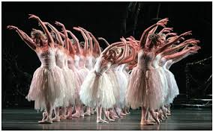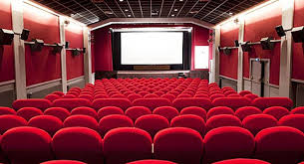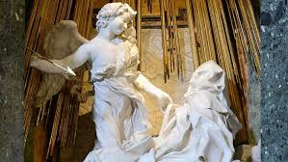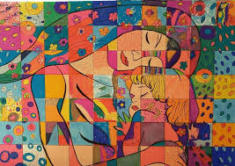Yüzeysel sanatlar Mekan sanatları işitme ses fonetik Ameli eylem karma Üç boyutlu hacim Ritmik sanat Grafik reklam

Bireysel Öğrenme Etkinlikleri  (Ödev, deney, problem çözme vb.) | Sanat çeşitlerini öğrenmek ve bireysel anlamda arkadaşlarıyla heyecanını paylaşmak. Öğrencilerin dilerlerse iki veya üç kişilik gruplar halinde çalışmalarını yapmalarına imkân tanımak.
Grupla Öğrenme Etkinlikleri  (Proje, gezi, gözlem vb.) | Bölgemizde bulunan sanatsal atölyesi, halk eğitimlerde ki veya gençlik merkezlerinde mevcut sanatsal sergi veya etkinliklerin gözlemlenmesi ve gezi planı yapılması olabilir. Maske ve mesafe kurallarına uymak şartıyla.

BÖLÜM III
Ölçme-Değerlendirme:  Bireysel öğrenme etkinliklerine yönelik Ölçme-Değerlendirme  Grupla öğrenme etkinliklerine yönelik Ölçme-Değerlendirme  Öğrenme güçlüğü olan öğrenciler ve ileri düzeyde öğrenme hızında olan öğrenciler için ek Ölçme-Değerlendirme etkinlikleri  05/09 Ekim 1.Dönem ders içi performans | KAZANIMLAR
G.7.1.1. Görsel sanat çalışmalarını oluşturmak için araştırmaya dayalı uygulama sürecinin basamaklarını eskiz defterinde gösterir.
Sosyal girişimcilik bağlamında planlama yapma, yaptıklarını raporlaştırma, sunma ve savunma konularına değinilebilir.(GİB)
G.7.1.8. Görsel sanat çalışmalarını oluştururken sanat elemanları ve tasarım ilkelerini kullanır.

Dersin Diğer Derslerle İlişkisi/Açıklamalar | Sosyal bilimler, Sanat Tarihi ve bilim felsefesi. Bilişim Teknolojileri
DEĞERLER VE TEMEL BECERİLER | . *Ana dilde iletişim. &İyimserlik, Estetik duyguların geliştirilmesi

BÖLÜM IV
Planın Uygulanmasına  İlişkin Açıklamalar | Bu çalışmalarda sınıf veya atölye ortamında gayet temiz ve düzenli olunmasına dikkat edilmeli çalışmaların konuya uygunluğu kadar özgün olmasına dikkat edilmesi hususu.

Not: 2020/2021 Eğitim ve Öğretim yılı Görsel Sanatlar zorunlu eğitim uzaktan ve yüz yüze eğitim planında özellikle ders saatlerinin tek saat olması nedeniyle konuların öğrencilerin motor becerileri ve yetenekleri acısından ve diğer derslerin aksamaması düşünülerek, verilen konunun evde değil de derste tamamlanması prensibinden hareketle belirtilen her kazanım için bir aylık yani 4 haftalık zamana yayılmıştır. Bu sebeple günlük planların lüzum görüldüğünde konu içeriğinde bir açıklama çeşitlemesi yapılacaksa bu günlük plana yansıtılacaktır. Günlük planlar bu sebepten yıllık plana göre aylık plan çerçevesinde hazırlanmıştır

Görsel Sanatlar Öğretmeni Müdür
Yasemin Özpınar ERGIN İbrahim ÇÜRÜK

ABDÜLEZEL PAŞA İAMAM HATİP ORTAOKULU 7. SINIF GÖRSEL SANATLAR DERSİ

GÜNLÜK, HAFTALIK DERS PLANI

BÖLÜM I:
Süre | 3+40 dakika (3 hafta) | 12 / 30 Ekim Arası
DERS | GÖRSEL SANATLAR | 2020
SINIF | 7.Sınıflar
ÖĞRENME ALANI | 1-Görsel iletişim ve Biçimlendirme 2-Kültürel Miras 3-Sanat Eleştirisi ve Estetik
ALT ÖĞRENME ALANI | Madde Sanata Dönüşsün İster misin?

BÖLÜM II:
KONUSU | /Yerli ve yabancı resim sanatçılarının eserlerinden etkilendiği ürünü bakarak çizer ve kendine göre yorumlar (Röprodüksiyon veya kopyalama, atık malzeme vs.…  ($) El sanatları ve resim ustalarının ticaret alanında kazanımları konulu söyleşi.
ÖĞRENME-ÖĞRETME YÖNTEM VE TEKNİKLERİ | Anlatım, Araştırma, dinleme ve uygulama
KULLANILAN EĞİTİM TEKNOLOJİLERİ ARAÇ VE GEREÇLER | Resim Defteri 25x35 veya 35x50, boya çeşitleri hangisi olursa, resim kalemi 3B, Su Kabı şayet suluboya olacaksa ve suluboya fırçası vb…Resim sanatçılarının kendi eserlerinden oluşan bir renkli resim çıktısının alınması.
DERS ALANI | Görsel Sanatlarda İletişim ve Biçimlendirme, Sanat eleştirisi ve estetik.
ETKİNLİK ÖRNEK RESİMLER | KANVAS
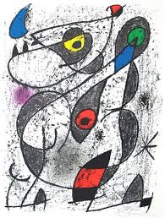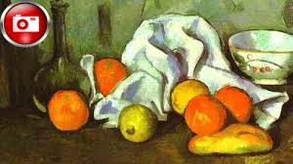 JEAN MİRO
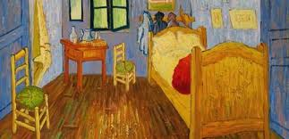 VAN GOGH
SALVADOR DALİ

POUL CEZANNE
Bireysel Öğrenme Etkinlikleri  (Ödev, deney, problem çözme vb.) | Araştırdığı ünlü ressamların beğenisini almış bir eserini kendi yetenek ve becerisiyle özgün yorumlaması istenir.
Grupla Öğrenme Etkinlikleri  (Proje, gezi, gözlem vb.) | Tüm öğrencilerin bireysel etkinlik sorumluluğunun sınıfça ortak olarak uygulanması

BÖLÜM III
Ölçme-Değerlendirme:  Bireysel öğrenme etkinliklerine yönelik Ölçme-Değerlendirme  Grupla öğrenme etkinliklerine yönelik Ölçme-Değerlendirme  Öğrenme güçlüğü olan öğrenciler ve ileri düzeyde öğrenme hızında olan öğrenciler için ek Ölçme-Değerlendirme etkinlikleri  29 Ekim Cumhuriyet Bayramı kutlu olsun. | KAZANIMLAR
G.7.2.3. Sanatçıların topluma (KM) sağladığı katkıları açıklar. Sanatçıların kültürel, sosyal, ekonomik, eğitsel değer vb. açılardan topluma yaptığı katkılar
G.7.1.2. Görsel sanat çalışmasında sanat tekniklerini birlikte kullanır.
Bu kazanımda öğrencinin sanat tekniklerinden birkaçını (baskı teknikleri, mozaik, kolaj, kâğıt vitray, sulu boya vb.)
Dersin Diğer Derslerle İlişkisi/Açıklamalar | Sosyal bilimler Bilişim Teknolojileri
DEĞERLER VE TEMEL BECERİLER | Bağımsız ve özgür düşünebilme, İyilik yapmak, Çalışkanlık, Paylaşımcı olmak

BÖLÜM IV
Planın Uygulanmasına  İlişkin Açıklamalar | Bu çalışmalarda sınıf veya atölye ortamında gayet temiz ve düzenli olunmasına dikkat edilmeli çalışmaların konuya uygunluğu kadar özgün olmasına dikkat edilmesi hususu.

Not: 2020/2021 Eğitim ve Öğretim yılı Görsel Sanatlar zorunlu eğitim uzaktan ve yüz yüze eğitim planında özellikle ders saatlerinin tek saat olması nedeniyle konuların öğrencilerin motor becerileri ve yetenekleri acısından ve diğer derslerin aksamaması düşünülerek, verilen konunun evde değil de derste tamamlanması prensibinden hareketle belirtilen her kazanım için bir aylık yani 4 haftalık zamana yayılmıştır. Bu sebeple günlük planların lüzum görüldüğünde konu içeriğinde bir açıklama çeşitlemesi yapılacaksa bu günlük plana yansıtılacaktır. Günlük planlar bu sebepten yıllık plana göre aylık plan çerçevesinde hazırlanmıştır

Görsel Sanatlar Öğretmeni Müdür
Yasemin Özpınar ERGIN İbrahim ÇÜRÜK

ABDÜLEZEL PAŞA İAMAM HATİP ORTAOKULU 7. SINIF GÖRSEL SANATLAR DERSİ

GÜNLÜK, HAFTALIK DERS PLANI

BÖLÜM I:
Süre | 2+40 dakika (2 hafta) | 09 / 13 Kasım Arası
DERS | GÖRSEL SANATLAR | 2020
SINIF | 7.Sınıflar
ÖĞRENME ALANI | 1-Görsel iletişim ve Biçimlendirme 2-Kültürel Miras 3-Sanat Eleştirisi ve Estetik
ALT ÖĞRENME ALANI | Farkı Fark Ettirelim mi?

BÖLÜM II:
KONUSU | /Yerli ve yabancı resim sanatçılarının eserlerinden etkilendiği ürünü bakarak çizer ve kendine göre yorumlar (Röprodüksiyon veya kopyalama ve kendine göre yorumlama.  ($) El sanatları ve resim ustalarının ticaret alanında kazanımları konulu söyleşi.
ÖĞRENME-ÖĞRETME YÖNTEM VE TEKNİKLERİ | Anlatım, Araştırma, dinleme ve uygulama
KULLANILAN EĞİTİM TEKNOLOJİLERİ ARAÇ VE GEREÇLER | Resim Defteri 25x35 veya 35x50, boya çeşitleri hangisi olursa, resim kalemi 3B, Su Kabı şayet suluboya olacaksa ve suluboya fırçası vb. Resim sanatçılarının kendi eserlerinden oluşan bir renkli resim çıktısının alınması.
DERS ALANI | Görsel Sanatlarda İletişim ve Biçimlendirme, Sanat eleştirisi ve estetik.

ETKİNLİK ÖRNEK RESİMLER
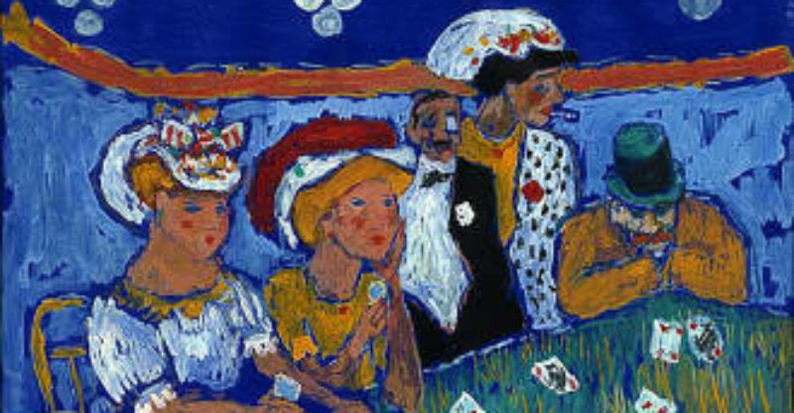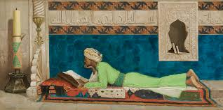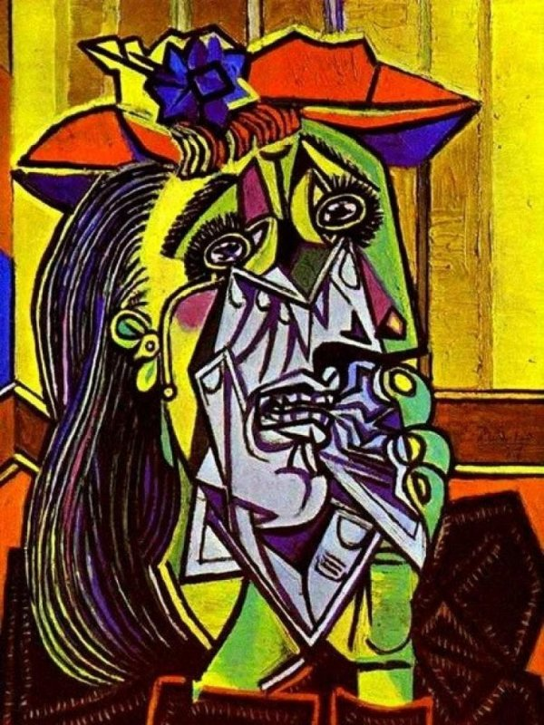

Bireysel Öğrenme Etkinlikleri  (Ödev, deney, problem çözme vb.) | Araştırdığı ünlü ressamların beğenisini almış bir eserini kendi yetenek ve becerisiyle özgün yorumlaması istenir.
Grupla Öğrenme Etkinlikleri  (Proje, gezi, gözlem vb.) | Tüm öğrencilerin bireysel etkinlik sorumluluğunun sınıfça ortak olarak uygulanması

BÖLÜM III
Ölçme-Değerlendirme:  Bireysel öğrenme etkinliklerine yönelik Ölçme-Değerlendirme  Grupla öğrenme etkinliklerine yönelik Ölçme-Değerlendirme  Öğrenme güçlüğü olan öğrenciler ve ileri düzeyde öğrenme hızında olan öğrenciler için ek Ölçme-Değerlendirme etkinlikleri  10 Kasım Atatürk’ü Anma Haftası | KAZANIMLAR
 | G.7.2.1. Sanat eserlerindeki üslupları açıklar. Özgün sanat eserleri ile tasarımlar üzerinde sanatçıların kullandıkları fırça darbeleri, renkleri, bilgi objeleri, konu seçimleri ve biçimlerinin sanatçının üslubunu oluşturduğu üzerinde durulur. Yerli ve yabancı sanatçı ile tasarımcılardan örnekler verilir, eserleri incelenir. (KM)
Dersin Diğer Derslerle İlişkisi/Açıklamalar | Sosyal bilimler Bilişim Teknolojileri
DEĞERLER VE TEMEL BECERİLER | *Öğrenmeyi öğrenme Aile birliğine önem verme

BÖLÜM IV
Planın Uygulanmasına  İlişkin Açıklamalar | Bu çalışmalarda sınıf veya atölye ortamında gayet temiz ve düzenli olunmasına dikkat edilmeli çalışmaların konuya uygunluğu kadar özgün olmasına dikkat edilmesi hususu.

Not: 2020/2021 Eğitim ve Öğretim yılı Görsel Sanatlar zorunlu eğitim uzaktan ve yüz yüze eğitim planında özellikle ders saatlerinin tek saat olması nedeniyle konuların öğrencilerin motor becerileri ve yetenekleri acısından ve diğer derslerin aksamaması düşünülerek, verilen konunun evde değil de derste tamamlanması prensibinden hareketle belirtilen her kazanım için bir aylık yani 4 haftalık zamana yayılmıştır. Bu sebeple günlük planların lüzum görüldüğünde konu içeriğinde bir açıklama çeşitlemesi yapılacaksa bu günlük plana yansıtılacaktır. Günlük planlar bu sebepten yıllık plana göre aylık plan çerçevesinde hazırlanmıştır

Görsel Sanatlar Öğretmeni Müdür
Yasemin Özpınar ERGIN İbrahim ÇÜRÜK

ABDÜLEZEL PAŞA İAMAM HATİP ORTAOKULU 7. SINIF GÖRSEL SANATLAR DERSİ

GÜNLÜK, HAFTALIK DERS PLANI

BÖLÜM I:
Süre | 3+40 dakika (3 hafta) | 23 Kasım/ 11 Aralık Arası
DERS | GÖRSEL SANATLAR | 2020
SINIF | 7.Sınıflar
ÖĞRENME ALANI | 1-Görsel iletişim ve Biçimlendirme 2-Kültürel Miras 3-Sanat Eleştirisi ve Estetik
ALT ÖĞRENME ALANI | Derinlere Yolculuk

BÖLÜM II:
KONUSU | /Değişik çizim kalemleriyle ve cetvel yardımıyla perspektif çizimini yapar ve renkle derinlik oluşturur.(>) Uzakta ve yakında drama oyunu.  ($) Etik Kurallar ve sosyal bir birey olma üstüne söyleyişi.
ÖĞRENME-ÖĞRETME YÖNTEM VE TEKNİKLERİ | Anlatım, Araştırma, Örnek gösterim ve uygulama
KULLANILAN EĞİTİM TEKNOLOJİLERİ ARAÇ VE GEREÇLER | Resim Defteri 25x35 veya 35x50, boya çeşitleri hangisi olursa, resim kalemi 3B, Su Kabı şayet suluboya olacaksa ve suluboya fırçası vb… Cetvel, pergel vs.
DERS ALANI | Görsel Sanatlarda İletişim ve Biçimlendirme, Sanat eleştirisi ve estetik.

ETKİNLİK ÖRNEK RESİMLER
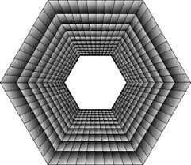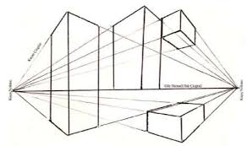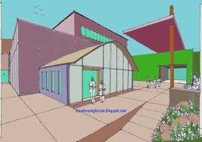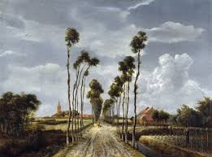 Tekli kaçış ikili kaçış Üçlü kaçış

Bireysel Öğrenme Etkinlikleri  (Ödev, deney, problem çözme vb.) | Derinliği olan manzara veya resimlerden örnekler araştırmak ve mümkünse yaşadıkları yaşam mekânlarında cep telefonlarıyla derinliği olan fotoğraflar çekmek.
Grupla Öğrenme Etkinlikleri  (Proje, gezi, gözlem vb.) | Sınıf içeresinde öğrencilerle uzak ve yakın oyunu oynayarak pekiştirmeler ve skeçlerle desteklemek.

BÖLÜM III
Ölçme-Değerlendirme:  Bireysel öğrenme etkinliklerine yönelik Ölçme-Değerlendirme  Grupla öğrenme etkinliklerine yönelik Ölçme-Değerlendirme  Öğrenme güçlüğü olan öğrenciler ve ileri düzeyde öğrenme hızında olan öğrenciler için ek Ölçme-Değerlendirme etkinlikleri  07/11 Aralık 2. Ders içi performans değerlendirme  24 kasım Öğretmenler Günü Kutlu olsun. | KAZANIMLAR
 | G.7.1.5. Görsel sanat çalışmasında farklı perspektif tekniklerini kullanır. Mekânda derinlik etkisi yaratmak için çizgi ve hava (renk) perspektifiyle birlikte kullanır. (G.İ.B)
Dersin Diğer Derslerle İlişkisi/Açıklamalar | Fen bilgisi, sosyal bilgiler Bilişim Teknolojileri
DEĞERLER VE TEMEL BECERİLER | *Kültürel farkındalık ve ifade /Tarihine sahip çıkmak, geleceği anlamak.

BÖLÜM IV
Planın Uygulanmasına  İlişkin Açıklamalar | Bu çalışmalarda sınıf veya atölye ortamında gayet temiz ve düzenli olunmasına dikkat edilmeli çalışmaların konuya uygunluğu kadar özgün olmasına dikkat edilmesi hususu.

Not: 2020/2021 Eğitim ve Öğretim yılı Görsel Sanatlar zorunlu eğitim uzaktan ve yüz yüze eğitim planında özellikle ders saatlerinin tek saat olması nedeniyle konuların öğrencilerin motor becerileri ve yetenekleri acısından ve diğer derslerin aksamaması düşünülerek, verilen konunun evde değil de derste tamamlanması prensibinden hareketle belirtilen her kazanım için bir aylık yani 4 haftalık zamana yayılmıştır. Bu sebeple günlük planların lüzum görüldüğünde konu içeriğinde bir açıklama çeşitlemesi yapılacaksa bu günlük plana yansıtılacaktır. Günlük planlar bu sebepten yıllık plana göre aylık plan çerçevesinde hazırlanmıştır

Görsel Sanatlar Öğretmeni Müdür
Yasemin Özpınar ERGIN İbrahim ÇÜRÜK

ABDÜLEZEL PAŞA İAMAM HATİP ORTAOKULU 7. SINIF GÖRSEL SANATLAR DERSİ

GÜNLÜK, HAFTALIK DERS PLANI

BÖLÜM I:
Süre | 3+40 dakika (3 hafta) | 14 Aralık /02 Ocak Arası
DERS | GÖRSEL SANATLAR | 2020/2021
SINIF | 7.Sınıflar
ÖĞRENME ALANI | 1-Görsel iletişim ve Biçimlendirme 2-Kültürel Miras 3-Sanat Eleştirisi ve Estetik
ALT ÖĞRENME ALANI | Güzellik Farklı Olmaktır

BÖLÜM II:
KONUSU | / Yaptığı Resim çalışmasında farklı teknikler, renk anlayışı, sanat üslubu kullanır ve uygular. (Soyut veya somut resim)  ($) Sanatın Sosyal İlişkilerde Entelektüel Faydası.
ÖĞRENME-ÖĞRETME YÖNTEM VE TEKNİKLERİ | Anlatım, Araştırma, Örnek gösterim ve uygulama
KULLANILAN EĞİTİM TEKNOLOJİLERİ ARAÇ VE GEREÇLER | Değişik türde atık malzemeler, resim kâğıdı, resim kalemi, değişik türde boya malzemeleri, yapıştırıcı vb.
DERS ALANI | Görsel Sanatlarda İletişim ve Biçimlendirme, Sanat eleştirisi ve estetik.

ETKİNLİK ÖRNEK RESİMLER
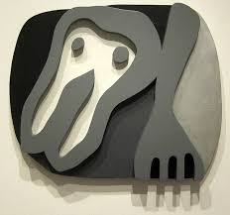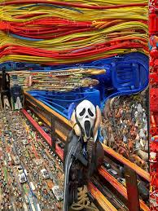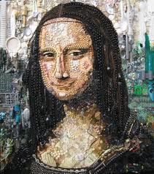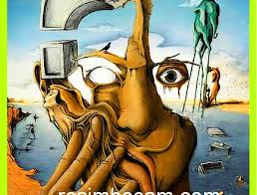

Bireysel Öğrenme Etkinlikleri  (Ödev, deney, problem çözme vb.) | Ön araştırması olan öğrencilerin ünlü eserleri farklı yorumlaması istenir.
Grupla Öğrenme Etkinlikleri  (Proje, gezi, gözlem vb.) | Sanat Eleştirisi ve estetik konularında bilgi sahibi olmak ve sınıf ortamında eleştirisel  Tartışmanın nasıl olacağı konusuyla ilgili münazara yapmak.

BÖLÜM III
Ölçme-Değerlendirme:  Bireysel öğrenme etkinliklerine yönelik Ölçme-Değerlendirme  Grupla öğrenme etkinliklerine yönelik Ölçme-Değerlendirme  Öğrenme güçlüğü olan öğrenciler ve ileri düzeyde öğrenme hızında olan öğrenciler için ek Ölçme-Değerlendirme etkinlikleri  1 Ocak Yılbaşı Tatili | KAZANIMLAR
G.7.1.2. Görsel sanat çalışmasında sanat tekniklerini birlikte kullanır. Bu kazanımda öğrencinin sanat tekniklerinden birkaçını (baskı teknikleri, mozaik, kolaj, kâğıt vitray, sulu boya vb.) görsel sanat çalışmasında kullanması sağlanır.
G.7.1.6. Gözleme dayalı çizimler yapar.
G.8.2.2. Sanatçıların toplumda üstlendiği rolleri yorumlar. (KM)
Dersin Diğer Derslerle İlişkisi/Açıklamalar | Fen bilgisi, Sosyal bilgiler, Teknoloji ve tasarım Bilişim Teknolojileri
DEĞERLER VE TEMEL BECERİLER | &Temizlik, Doğruluk, dürüstlük

BÖLÜM IV
Planın Uygulanmasına  İlişkin Açıklamalar | Bu çalışmalarda sınıf veya atölye ortamında gayet temiz ve düzenli olunmasına dikkat edilmeli çalışmaların konuya uygunluğu kadar özgün olmasına dikkat edilmesi hususu.

Not: 2020/2021 Eğitim ve Öğretim yılı Görsel Sanatlar zorunlu eğitim uzaktan ve yüz yüze eğitim planında özellikle ders saatlerinin tek saat olması nedeniyle konuların öğrencilerin motor becerileri ve yetenekleri acısından ve diğer derslerin aksamaması düşünülerek, verilen konunun evde değil de derste tamamlanması prensibinden hareketle belirtilen her kazanım için bir aylık yani 4 haftalık zamana yayılmıştır. Bu sebeple günlük planların lüzum görüldüğünde konu içeriğinde bir açıklama çeşitlemesi yapılacaksa bu günlük plana yansıtılacaktır. Günlük planlar bu sebepten yıllık plana göre aylık plan çerçevesinde hazırlanmıştır

Görsel Sanatlar Öğretmeni Müdür
Yasemin Özpınar ERGIN İbrahim ÇÜRÜK

ABDÜLEZEL PAŞA İAMAM HATİP ORTAOKULU 7. SINIF GÖRSEL SANATLAR DERSİ

GÜNLÜK, HAFTALIK DERS PLANI

BÖLÜM I:
Süre | 3+40 dakika (3 hafta) | 05 /23 Ocak Arası
DERS | GÖRSEL SANATLAR | 2021
SINIF | 7.Sınıflar
ÖĞRENME ALANI | 1-Görsel iletişim ve Biçimlendirme 2-Kültürel Miras 3-Sanat Eleştirisi ve Estetik
ALT ÖĞRENME ALANI | Bizler Birer Kahramanız!

BÖLÜM II:
KONUSU | Tarihi olayların sanata etkisini bilerek serbest teknik ile bir kahramanlık hikâyesi resmi yapar.  Hayatımıza Değer Katan Manevi Şahsiyetler.
ÖĞRENME-ÖĞRETME YÖNTEM VE TEKNİKLERİ | Anlatım, Araştırma, Örnek gösterim ve uygulama
KULLANILAN EĞİTİM TEKNOLOJİLERİ ARAÇ VE GEREÇLER | Değişik türde atık malzemeler, resim kâğıdı, resim kalemi, değişik türde boya malzemeleri, yapıştırıcı vb…
DERS ALANI | Görsel Sanatlarda İletişim ve Biçimlendirme, Sanat eleştirisi ve estetik.
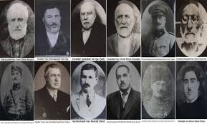ETKİNLİK ÖRNEK RESİMLER | 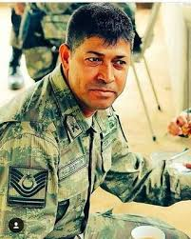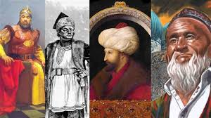
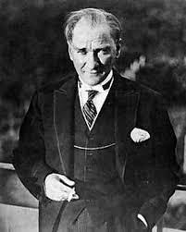

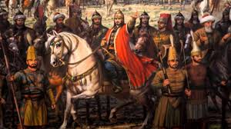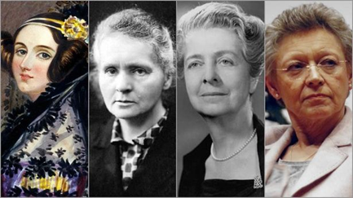
Bireysel Öğrenme Etkinlikleri  (Ödev, deney, problem çözme vb.) | Tarihte önemli şahsiyetlerin herhangi birisinin hayat hikayesini araştırmak.
Grupla Öğrenme Etkinlikleri  (Proje, gezi, gözlem vb.) | Sınıf içeresinde tarihe ve günümüze mal olmuş kahramanların canlandırılması yapılabilir.

BÖLÜM III
Ölçme-Değerlendirme:  Bireysel öğrenme etkinliklerine yönelik Ölçme-Değerlendirme  Grupla öğrenme etkinliklerine yönelik Ölçme-Değerlendirme  Öğrenme güçlüğü olan öğrenciler ve ileri düzeyde öğrenme hızında olan öğrenciler için ek Ölçme-Değerlendirme etkinlikleri  12/16 Ocak ürün dosyası değerlendirme  25 OCAK VE 05 ŞUBAT 2021 ARASI YARI TATİL | KAZANIMLAR
G.7.2.4. Tarihî olayların sanat eserleri üzerindeki etkisini inceler. Göç, savaş, reform, ekonomik buhran vb. olayların sanatçıyı, dolayısı ile eserlerini de etkilediği üzerinde durularak örnekler üzerinden açıklanır. (KM)
G.7.2.3. Sanatçıların topluma sağladığı katkıları açıklar. Sanatçıların kültürel, sosyal, ekonomik, eğitsel değer vb. açılardan topluma yaptığı katkılar tartışılır. (KM)
G.8.3.1. Sanat eserinde kullanılan görsel dilin ifadeleri aktarmadaki etkisini analiz eder. (SEE)
Dersin Diğer Derslerle İlişkisi/Açıklamalar | Sosyal Bilgiler ve inkılap tarihi Atatürk Bilişim Teknolojileri
DEĞERLER VE TEMEL BECERİLER | Dostluk, Yardımlaşma, dayanışma, Kültürel mirasa sahip çıkma.

BÖLÜM IV
Planın Uygulanmasına  İlişkin Açıklamalar | Bu çalışmalarda sınıf veya atölye ortamında gayet temiz ve düzenli olunmasına dikkat edilmeli çalışmaların konuya uygunluğu kadar özgün olmasına dikkat edilmesi hususu.

Not: 2020/2021 Eğitim ve Öğretim yılı Görsel Sanatlar zorunlu eğitim uzaktan ve yüz yüze eğitim planında özellikle ders saatlerinin tek saat olması nedeniyle konuların öğrencilerin motor becerileri ve yetenekleri acısından ve diğer derslerin aksamaması düşünülerek, verilen konunun evde değil de derste tamamlanması prensibinden hareketle belirtilen her kazanım için bir aylık yani 4 haftalık zamana yayılmıştır. Bu sebeple günlük planların lüzum görüldüğünde konu içeriğinde bir açıklama çeşitlemesi yapılacaksa bu günlük plana yansıtılacaktır. Günlük planlar bu sebepten yıllık plana göre aylık plan çerçevesinde hazırlanmıştır

Görsel Sanatlar Öğretmeni Müdür
Yasemin Özpınar ERGIN İbrahim ÇÜRÜK

ABDÜLEZEL PAŞA İAMAM HATİP ORTAOKULU 7. SINIF GÖRSEL SANATLAR DERSİ

GÜNLÜK, HAFTALIK DERS PLANI

BÖLÜM I:
Süre | 4+40 dakika (4 hafta) | 08/ 26 Şubat Arası
DERS | GÖRSEL SANATLAR | 2021
SINIF | 7.Sınıflar
ÖĞRENME ALANI | 1-Görsel iletişim ve Biçimlendirme 2-Kültürel Miras 3-Sanat Eleştirisi ve Estetik
ALT ÖĞRENME ALANI | Sanata Boyutlandıralım

BÖLÜM II:
KONUSU | / Ahşap oyma, asamblaj uygulama vb. yöntemlerle somut veya soyut üç boyutlu çalışmalar yapar.  (&) “Ben hangi heykelim” oyunu.  ($) Mimari ve heykelde el işçiliği üretim alanları hakkında ticari bir söyleşi.
ÖĞRENME-ÖĞRETME YÖNTEM VE TEKNİKLERİ | Anlatım, Araştırma, Örnek gösterim ve uygulama
KULLANILAN EĞİTİM TEKNOLOJİLERİ ARAÇ VE GEREÇLER | Değişik türde atık malzemeler, değişik türde şekil alabilecek hamur veya kil malzeme, tutkal, peçete, fırça ahşap veya taş oyma takımları vs…Değişik ahşap türde kürdan, ahşap şişler vb..
DERS ALANI | Görsel Sanatlarda İletişim ve Biçimlendirme, Sanat eleştirisi ve estetik.

ETKİNLİK ÖRNEK RESİMLER
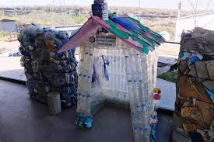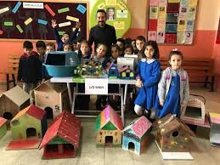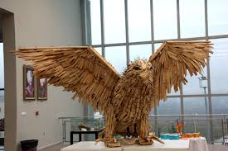
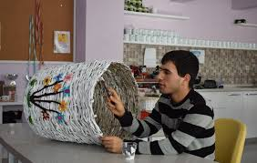

ireysel Öğrenme Etkinlikleri  (Ödev, deney, problem çözme vb.) | Oyma Sanatları, marangozluk işleri, taş oymacılığı, evsel kurgu eşyaları vb konularda ps üzerinden incelemeler yaparak ön bilgi sahibi olmak.
Grupla Öğrenme Etkinlikleri  (Proje, gezi, gözlem vb.) | Dileyen öğrencilerimizin iki kişilik takım halinde üç boyutlu çalışmaları yapmaları sağlanacaktır. Özellikle BEP ‘li olan öğrencilerin normal arkadaşlarıyla gruplandırılması önemlidir.

BÖLÜM III
Ölçme-Değerlendirme:  Bireysel öğrenme etkinliklerine yönelik Ölçme-Değerlendirme  Grupla öğrenme etkinliklerine yönelik Ölçme-Değerlendirme  Öğrenme güçlüğü olan öğrenciler ve ileri düzeyde öğrenme hızında olan öğrenciler için ek Ölçme-Değerlendirme etkinlikleri | KAZANIMLAR
G.7.1.7. Atık malzemeleri kullanarak üç boyutlu çalışma yapar. Kazanımla ilgili değerler üzerinde durulmalıdır. (GİB)
G.7.1.4. Görsel sanat çalışmasında geleneksel ve güncel sanat malzemeleri ile teknikleri kullanır. Geleneksel malzemeler olarak kuru boya, sulu boya, pastel boya, fırça vb.; güncel sanat malzemeleri olarak akrilik kalem, sulu boya kalemi vb. tercih edilebilir. (GİB)
G.7.3.4. Görsel sanat eserlerindeki sanatçının görsel sanat eserine yansıyan üslubunu farkeder. (SEE)
Dersin Diğer Derslerle İlişkisi/Açıklamalar | Teknoloji ve tasarım, Bilişim Teknolojileri
DEĞERLER VE TEMEL BECERİLER | *Kültürel farkındalık ve ifade, Tarihine sahip çıkmak, geleceği anlamak.

BÖLÜM IV
Planın Uygulanmasına  İlişkin Açıklamalar | Bu çalışmalarda sınıf veya atölye ortamında gayet temiz ve düzenli olunmasına dikkat edilmeli çalışmaların konuya uygunluğu kadar özgün olmasına dikkat edilmesi hususu.

Not: 2020/2021 Eğitim ve Öğretim yılı Görsel Sanatlar zorunlu eğitim uzaktan ve yüz yüze eğitim planında özellikle ders saatlerinin tek saat olması nedeniyle konuların öğrencilerin motor becerileri ve yetenekleri acısından ve diğer derslerin aksamaması düşünülerek, verilen konunun evde değil de derste tamamlanması prensibinden hareketle belirtilen her kazanım için bir aylık yani 4 haftalık zamana yayılmıştır. Bu sebeple günlük planların lüzum görüldüğünde konu içeriğinde bir açıklama çeşitlemesi yapılacaksa bu günlük plana yansıtılacaktır. Günlük planlar bu sebepten yıllık plana göre aylık plan çerçevesinde hazırlanmıştır

Görsel Sanatlar Öğretmeni Müdür
Yasemin Özpınar ERGIN İbrahim ÇÜRÜK

ABDÜLEZEL PAŞA İAMAM HATİP ORTAOKULU 7. SINIF GÖRSEL SANATLAR DERSİ

GÜNLÜK, HAFTALIK DERS PLANI

BÖLÜM I:
Süre | 4+40 dakika (4 hafta) | 01/ 26 Mart Arası
DERS | GÖRSEL SANATLAR | 2021
SINIF | 7.Sınıflar
ÖĞRENME ALANI | 1-Görsel iletişim ve Biçimlendirme 2-Kültürel Miras 3-Sanat Eleştirisi ve Estetik
ALT ÖĞRENME ALANI | Bir Renk Binlerce Ahenk

BÖLÜM II:
KONUSU | Renk harmonileri; Tek renk: Bir rengin açıktan koyuya doğru geçişleri, Benzer renk: Biri birlerine benzeyen renklerin kullanılmasıyla oluşur, Üç renk: Eşit mesafede yer alan renklerin harmanlanmasıyla oluşur, Zıt renk: Mor- sarı/turuncu-mavi/yeşil kırmızı
ÖĞRENME-ÖĞRETME YÖNTEM VE TEKNİKLERİ | Anlatım, Araştırma, Örnek gösterim ve uygulama
KULLANILAN EĞİTİM TEKNOLOJİLERİ ARAÇ VE GEREÇLER | Suluboya veya renkli mürekkep veya akrilik boya, resim kâğıdı 25*35 veya 35*50 suluboya fırçaları.
DERS ALANI | Görsel Sanatlarda İletişim ve Biçimlendirme, Sanat eleştirisi ve estetik.

ETKİNLİK ÖRNEK RESİMLER
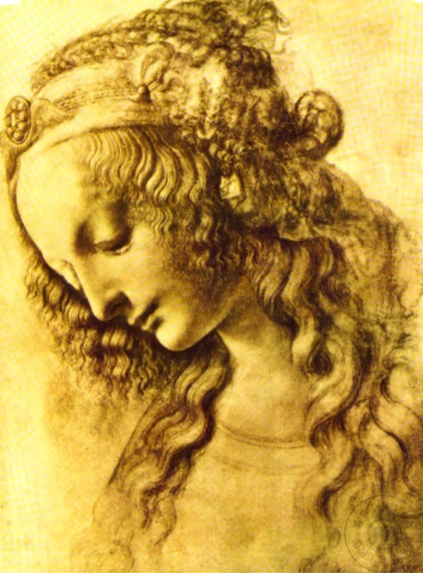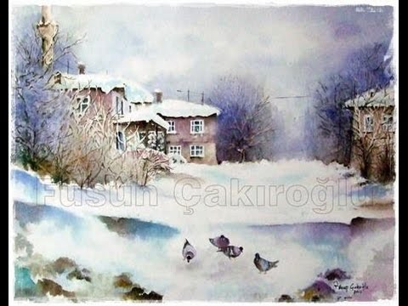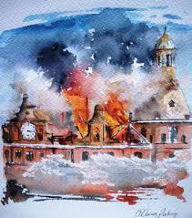

Bireysel Öğrenme Etkinlikleri  (Ödev, deney, problem çözme vb.) | Sınıf içinde değişik türde renk harmonilerinden bahsedilmesi bilgi sahibi olmaları.
Grupla Öğrenme Etkinlikleri  (Proje, gezi, gözlem vb.) | Renk harmonileri hakkında toplanana bilgilerin tartışılması ve paylaşılması.

BÖLÜM III
Ölçme-Değerlendirme:  Bireysel öğrenme etkinliklerine yönelik Ölçme-Değerlendirme  Grupla öğrenme etkinliklerine yönelik Ölçme-Değerlendirme  Öğrenme güçlüğü olan öğrenciler ve ileri düzeyde öğrenme hızında olan öğrenciler için ek Ölçme-Değerlendirme etkinlikleri  22/26 Mart 2. Dönem 1. Ders içi Performans  18 Mart Çanakkale Zaferi hayırlı olsun. | KAZANIMLAR
G.7.1.8. Görsel sanat çalışmalarını oluştururken sanat elemanları ve tasarım ilkelerini kullanır.
Renk: Kromatik renk ilişkileri Kroma: Bir rengin parlaklıktan donukluğa veya ışıltılı hâlinden griliğe doğru geçişi Çizgi: Zıtlık, derecelendirme Mekân: Boşluk, doluluk Vurgu: Odak nokta, baskın Oran-Orantı: Gerçekçi, abartılı.(GİB)
G.7.3.8. Bilgi ve deneyimlerin sanat eserine yönelik bakış açısını nasıl etkilediğini açıklar. (SEE)
Dersin Diğer Derslerle İlişkisi/Açıklamalar | Teknoloji ve tasarım, Bilişim Teknolojileri
DEĞERLER VE TEMEL BECERİLER | &Alçakgönüllülük, &Cesaret, liderlik, Nazik olmak

BÖLÜM IV
Planın Uygulanmasına  İlişkin Açıklamalar | Bu çalışmalarda sınıf veya atölye ortamında gayet temiz ve düzenli olunmasına dikkat edilmeli çalışmaların konuya uygunluğu kadar özgün olmasına dikkat edilmesi hususu. Sosyal mesafeye, maskeye ve temizliğe dikkat.

Not: 2020/2021 Eğitim ve Öğretim yılı Görsel Sanatlar zorunlu eğitim uzaktan ve yüz yüze eğitim planında özellikle ders saatlerinin tek saat olması nedeniyle konuların öğrencilerin motor becerileri ve yetenekleri acısından ve diğer derslerin aksamaması düşünülerek, verilen konunun evde değil de derste tamamlanması prensibinden hareketle belirtilen her kazanım için bir aylık yani 4 haftalık zamana yayılmıştır. Bu sebeple günlük planların lüzum görüldüğünde konu içeriğinde bir açıklama çeşitlemesi yapılacaksa bu günlük plana yansıtılacaktır. Günlük planlar bu sebepten yıllık plana göre aylık plan çerçevesinde hazırlanmıştır

Görsel Sanatlar Öğretmeni Müdür
Yasemin Özpınar ERGIN İbrahim ÇÜRÜK

ABDÜLEZEL PAŞA İAMAM HATİP ORTAOKULU 7. SINIF GÖRSEL SANATLAR DERSİ

GÜNLÜK, HAFTALIK DERS PLANI

BÖLÜM I:
Süre | 4+40 dakika (4 hafta) | 29 Mart/ 30 Nisan Arası
DERS | GÖRSEL SANATLAR | 2021
SINIF | 7.Sınıflar
ÖĞRENME ALANI | 1-Görsel iletişim ve Biçimlendirme 2-Kültürel Miras 3-Sanat Eleştirisi ve Estetik
ALT ÖĞRENME ALANI | Dokumuz Farklı Olsa da Güzeldir!

BÖLÜM II:
KONUSU | Görsel sanat çalışmasında farklı baskı teknikleri kullanarak ve serbest el yordamıyla değişik dokular oluşturur. Çizgi, renk, değişik türde renkli kağıtlar, nesneler, merdane şekilli dokusal malzemeler, dokusu olan malzemelerin karalayarak veya kalıbı çıkarılarak elde edilecek çalışmalar vb.
ÖĞRENME-ÖĞRETME YÖNTEM VE TEKNİKLERİ | Anlatım, Araştırma, Örnek gösterim ve uygulama
KULLANILAN EĞİTİM TEKNOLOJİLERİ ARAÇ VE GEREÇLER | Renkli kalemler, karakalemler, renkli kağıtlar (her türden), keçeli kalemler, vb.  Resim kağıdı, renkli fon kartonları veya renkli A4 kağıtları,
DERS ALANI | Görsel Sanatlarda İletişim ve Biçimlendirme, Sanat eleştirisi ve estetik.

ETKİNLİK ÖRNEK RESİMLER
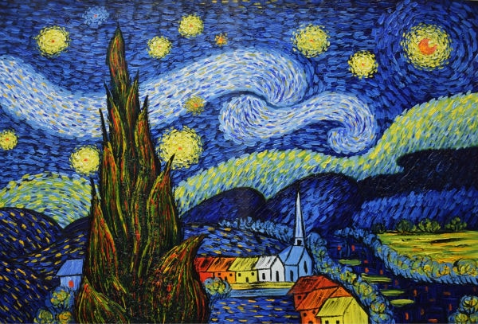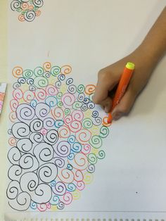

Bireysel Öğrenme Etkinlikleri  (Ödev, deney, problem çözme vb.) | Doku çeşitleri nelerdir kaça ayrılır?
Grupla Öğrenme Etkinlikleri  (Proje, gezi, gözlem vb.) | Tüm öğrencilerimizin çalışmalarını isterlerse ikili veya üçlü guruplar halinde yapmalarına olanak sağlanır.

BÖLÜM III
Ölçme-Değerlendirme:  Bireysel öğrenme etkinliklerine yönelik Ölçme-Değerlendirme  Grupla öğrenme etkinliklerine yönelik Ölçme-Değerlendirme  Öğrenme güçlüğü olan öğrenciler ve ileri düzeyde öğrenme hızında olan öğrenciler için ek Ölçme-Değerlendirme etkinlikleri  23 Nisan Ulusal Egemenlik Ve çocuk Bayramı kutlu Olsun.  12/16 Nisan ikinci dönem ara tatili  26/30 Nisan 2. Dönem 2. Ders İçi Performans | KAZANIMLAR
G.7.1.8. Görsel sanat çalışmalarını oluştururken sanat elemanları ve tasarım ilkelerini kullanır. (GİB)
G.7.3.5. Kişisel ve bağlamsal bilgiler temelinde sanat eserini inceler. Bağlamsal bilginin sanatçının içinde bulunduğu çevre ve şartlar, sanat eserinin işlevi, sanatçıyı etkileyen dinsel, düşünsel ve kültürel özellikleri içeren bilgi olduğuna dikkat edilmelidir. Kişisel bilginin bir sanat eserini gözlemleyerek ve inceleyerek elde edilen bilgi olduğu vurgulanır. (SEE)
Dersin Diğer Derslerle İlişkisi/Açıklamalar | Teknoloji ve tasarım, Bilişim Teknolojileri
DEĞERLER VE TEMEL BECERİLER | Özgüven, Empati, Adil olma / Dijital yetkinlik.

BÖLÜM IV
Planın Uygulanmasına  İlişkin Açıklamalar | Çalışmalar sırasında solven içerikli yapıştırışların kullanılmamasına dikkat edilir, gurup çalışmalarında birlikteliğe zarar verecek tutumlardan uzak durulması ve kesici ve delici aletlerin kontrollü şekilde kullanılması dikkat edilir. Sosyal mesafeye, maskeye ve temizliğe dikkat.

Not: 2020/2021 Eğitim ve Öğretim yılı Görsel Sanatlar zorunlu eğitim uzaktan ve yüz yüze eğitim planında özellikle ders saatlerinin tek saat olması nedeniyle konuların öğrencilerin motor becerileri ve yetenekleri acısından ve diğer derslerin aksamaması düşünülerek, verilen konunun evde değil de derste tamamlanması prensibinden hareketle belirtilen her kazanım için bir aylık yani 4 haftalık zamana yayılmıştır. Bu sebeple günlük planların lüzum görüldüğünde konu içeriğinde bir açıklama çeşitlemesi yapılacaksa bu günlük plana yansıtılacaktır. Günlük planlar bu sebepten yıllık plana göre aylık plan çerçevesinde hazırlanmıştır

Görsel Sanatlar Öğretmeni Müdür
Yasemin Özpınar ERGIN İbrahim ÇÜRÜK

ABDÜLEZEL PAŞA İAMAM HATİP ORTAOKULU 7. SINIF GÖRSEL SANATLAR DERSİ

GÜNLÜK, HAFTALIK DERS PLANI

BÖLÜM I:
Süre | 4+40 dakika (4 hafta) | 03 / 28 Mayıs Arası
DERS | GÖRSEL SANATLAR | 2021
SINIF | 7.Sınıflar
ÖĞRENME ALANI | 1-Görsel iletişim ve Biçimlendirme 2-Kültürel Miras 3-Sanat Eleştirisi ve Estetik
ALT ÖĞRENME ALANI | Tanıtım ve Reklam Hizmetleri ve AFİŞ

BÖLÜM II:
KONUSU | Guaşboya ve pastel boya vb. karışımları ve teknikleri kullanarak bir afiş tasarımı yapar.
ÖĞRENME-ÖĞRETME YÖNTEM VE TEKNİKLERİ | Anlatım, Araştırma, Örnek gösterim ve uygulama
KULLANILAN EĞİTİM TEKNOLOJİLERİ ARAÇ VE GEREÇLER | Guaş, sulu veya pastel boyalar, baskı tekniği için film asetat, yazı dizayn için ps çıktısı, afiş konusunu belirlemek için sınıf içi münazara araştırmaları ve afiş örnekleri çıktısı, yapıştırıcı vb araç ve gereçler.
DERS ALANI | Görsel Sanatlarda İletişim ve Biçimlendirme, Sanat eleştirisi ve estetik.

ETKİNLİK ÖRNEK RESİMLER
Bireysel Öğrenme Etkinlikleri  (Ödev, deney, problem çözme vb.) | Grafik sanatların ne olduğunu öğrenir Tanıtım Reklam işlerinde etik kuralları araştırır. Grafik tasarım ürünleri hakkında bilgi sahibi olur. Amblem ve logo, afiş, tipografi, billboard, dergi iç mizanpaj, kaligrafi ve fontlar (latraset) vb…
Grupla Öğrenme Etkinlikleri  (Proje, gezi, gözlem vb.) | Piktogram Nedir? Espas Nedir? Yazı Karakteri nedir? Vektörel nedir? Dadaist sanat ve sürrealist sanat nedir Grafik sanatlara etkisi nedir?

BÖLÜM III
Ölçme-Değerlendirme:  Bireysel öğrenme etkinliklerine yönelik Ölçme-Değerlendirme  Grupla öğrenme etkinliklerine yönelik Ölçme-Değerlendirme  Öğrenme güçlüğü olan öğrenciler ve ileri düzeyde öğrenme hızında olan öğrenciler için ek Ölçme-Değerlendirme etkinlikleri.  19 Mayıs Gençlik ve Spor Bayramı kutlu olsun.  10/14 Mayıs Proje Değerlendirme | KAZANIMLAR
G.7.3.7. Çağdaş medyadaki imaj, yazı ve sembol gibi unsurların yönlendirici etkisini açıklar.(SEE)
G.7.3.6. Sanat eserinde sosyal ve kültürel inanışların etkisini yorumlar. Farklı kültürdeki inanışların ve sosyal çevrenin eser üzerine etkisi yorumlanır. Kazanımla ilgili değerler üzerinde durulmalıdır. (SEE)
G.7.1.1. Görsel sanat çalışmalarını oluşturmak için araştırmaya dayalı uygulama sürecinin basamaklarını eskiz defterinde gösterir. Sosyal girişimcilik bağlamında planlama yapma, yaptıklarını raporlaştırma, sunma ve savunma konularına değinilebilir. (GİB)
Dersin Diğer Derslerle İlişkisi/Açıklamalar | Teknoloji ve tasarım, Bilişim Teknolojileri ve tüm bilim alanları.
DEĞERLER VE TEMEL BECERİLER | Selamlaşma/İnisiyatif alma ve girişimcilik algısı/  Fedakârlık Sevgi, Sorumluluk, Saygı

BÖLÜM IV
Planın Uygulanmasına  İlişkin Açıklamalar | Bu çalışmalarda sınıf veya atölye ortamında gayet temiz ve düzenli olunmasına dikkat edilmeli çalışmaların konuya uygunluğu kadar özgün olmasına dikkat edilmesi hususu. Sosyal mesafeye, maskeye ve temizliğe dikkat.

Not: 2020/2021 Eğitim ve Öğretim yılı Görsel Sanatlar zorunlu eğitim uzaktan ve yüz yüze eğitim planında özellikle ders saatlerinin tek saat olması nedeniyle konuların öğrencilerin motor becerileri ve yetenekleri acısından ve diğer derslerin aksamaması düşünülerek, verilen konunun evde değil de derste tamamlanması prensibinden hareketle belirtilen her kazanım için bir aylık yani 4 haftalık zamana yayılmıştır. Bu sebeple günlük planların lüzum görüldüğünde konu içeriğinde bir açıklama çeşitlemesi yapılacaksa bu günlük plana yansıtılacaktır. Günlük planlar bu sebepten yıllık plana göre aylık plan çerçevesinde hazırlanmıştır

Görsel Sanatlar Öğretmeni Müdür
Yasemin Özpınar ERGIN İbrahim ÇÜRÜK

ABDÜLEZEL PAŞA İAMAM HATİP ORTAOKULU 7. SINIF GÖRSEL SANATLAR DERSİ

GÜNLÜK, HAFTALIK DERS PLANI

BÖLÜM I:
Süre | 3+40 dakika (3 hafta) | 31 Mayıs /18 Haziran Arası
DERS | GÖRSEL SANATLAR | 2021
SINIF | 7.Sınıflar
ÖĞRENME ALANI | 1-Görsel iletişim ve Biçimlendirme 2-Kültürel Miras 3-Sanat Eleştirisi ve Estetik
ALT ÖĞRENME ALANI | Hadi Sergiye Gidelim

BÖLÜM II:
KONUSU | Yaptığı çalışmaları okul veya sınıf panosunda sergiler ve bundan sevinç ve onur duyar.
ÖĞRENME-ÖĞRETME YÖNTEM VE TEKNİKLERİ | Uygulama ve gösterim
KULLANILAN EĞİTİM TEKNOLOJİLERİ ARAÇ VE GEREÇLER | Bütün bir yıl boyunca öğrencilerimizin yaptıkları sanatsal etkinlikleri sergilemek için sergi panosu, paspartu ve resimleri askıya almak için değişik türde tutmaçlar.
DERS ALANI | Görsel Sanatlarda İletişim ve Biçimlendirme, Sanat eleştirisi ve estetik.
ETKİNLİK ÖRNEK RESİMLER | 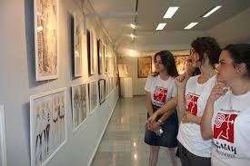
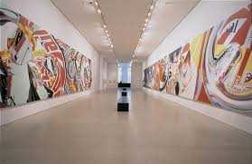

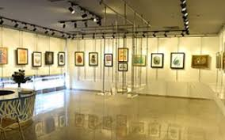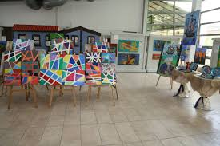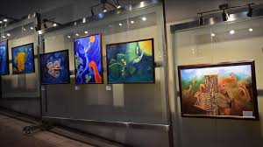
Bireysel Öğrenme Etkinlikleri  (Ödev, deney, problem çözme vb.) | Çocuklarımızın emekleriyle ortaya koyduğu tüm çalışmaların sergilenmesinde sergi etkinliğinde hepsinin görev alması sağlanacaktır.
Grupla Öğrenme Etkinlikleri  (Proje, gezi, gözlem vb.) | Sergi salonlarında kısık sesle, dokunmadan gözlemleme yaparak sosyal mesafeye dikkat ederek, maske takarak ve sergi yerini temiz tutarak gezer.

BÖLÜM III
Ölçme-Değerlendirme:  Bireysel öğrenme etkinliklerine yönelik Ölçme-Değerlendirme  Grupla öğrenme etkinliklerine yönelik Ölçme-Değerlendirme  Öğrenme güçlüğü olan öğrenciler ve ileri düzeyde öğrenme hızında olan öğrenciler için ek Ölçme-Değerlendirme etkinlikleri  Sanat eleştiri; Tanımlama, Çözümleme, Yorumlama, Yargı. Sanat Estetiği nedir? | KAZANIMLAR
G.7.3.2. Sanat eserini değerlendirmek için sanat eleştirisi yöntemini kullanır. (S.E.E)
G.7.3.5. Kişisel ve bağlamsal bilgiler temelinde sanat eserini inceler. Bağlamsal bilginin sanatçının içinde bulunduğu çevre ve şartlar, sanat eserinin işlevi, sanatçıyı etkileyen dinsel, düşünsel ve kültürel özellikleri içeren bilgi olduğuna dikkat edilmelidir. Kişisel bilginin bir sanat eserini gözlemleyerek ve inceleyerek elde edilen bilgi olduğu vurgulanır. (SEE)
Dersin Diğer Derslerle İlişkisi/Açıklamalar | Fen bilimleri, Teknoloji Tasarım, Bilişim Teknolojileri.
DEĞERLER VE TEMEL BECERİLER | Hoşgörü‐ duyarlılık / Yabancı dillerde iletişim

BÖLÜM IV
Planın Uygulanmasına  İlişkin Açıklamalar | Sergi ortamında gayet temiz ve düzenli olunmasına dikkat edilmeli çalışmaların konuya uygunluğu kadar özgün olmasına dikkat edilmesi hususu. Sosyal mesafeye, maskeye ve temizliğe dikkat.

Not: 2020/2021 Eğitim ve Öğretim yılı Görsel Sanatlar zorunlu eğitim uzaktan ve yüz yüze eğitim planında özellikle ders saatlerinin tek saat olması nedeniyle konuların öğrencilerin motor becerileri ve yetenekleri acısından ve diğer derslerin aksamaması düşünülerek, verilen konunun evde değil de derste tamamlanması prensibinden hareketle belirtilen her kazanım için bir aylık yani 4 haftalık zamana yayılmıştır. Bu sebeple günlük planların lüzum görüldüğünde konu içeriğinde bir açıklama çeşitlemesi yapılacaksa bu günlük plana yansıtılacaktır. Günlük planlar bu sebepten yıllık plana göre aylık plan çerçevesinde hazırlanmıştır

Görsel Sanatlar Öğretmeni Müdür
Yasemin Özpınar ERGIN İbrahim ÇÜRÜK

